Nº 539 - 29/07 a 04/08/2016

Agenda do Sínodo

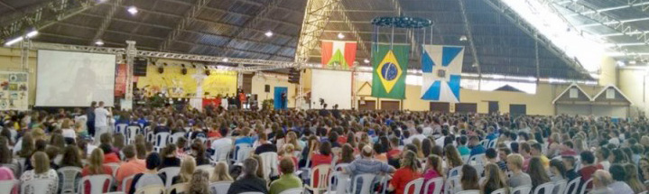
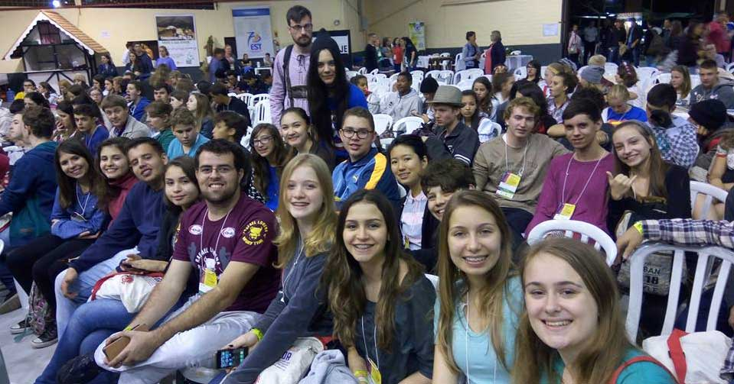
Nos dias 24 a 29 de julho, 47 jovens do Sínodo Sudeste participam do XXIII Congresso Nacional da Juventude Evangélica, realizado em Timbó, Santa Catarina. Sob o tema "Pela graça temos valor" (Pela sua graça e sem exigir nada, Deus aceita todas as pessoas por meio de Cristo Jesus, que as salva - Romanos 3.24), mais de 1400 pessoas jovens, oriundas de todas as partes do Brasil e também do exterior compartilharam, em extrema comunhão, desejos, anseios, sonhos e objetivos de vida. Sob a orientação do Tema/Lema do Congresso, os jovens foram chamados para fazer o bem, servir, cuidar e transformar realidades. Ver mais>> Ao vivo>> Galeria>> Castelo Forte (hip-hop)>>
No dia 29 de julho, será realizado em São Paulo, mais uma Oficina sobre Migração: Desafios da Casa Comum, promovida pelo CONIC.
No dia 31 de julho, o Pastor Sinodal Geraldo Graf visitará a Comunidade Martin Luther - Centro do Rio de Janeiro. O Pastor Sinodal será o pregador do Culto da Família. Na ocasião, será renovado o Termo de Atividade Ministerial (TAM) do Pastor Rolf Rieck.

. VEM AÍ... .
06 de Agosto - Mais uma etapa do Curso Movimento da Reforma - Lar Luterano Belém - Campinas/SP
22 de Agosto – Reunião da Diretoria do Conselho Sinodal – São Paulo/SP

Campanha Vai-Vem 2016
“A missão de Deus não está à venda.” Desde o Domingo de Pentecostes estamos numa grande missão:
a Campanha Vai e Vem. Uma maneira que a nossa igreja nos proporciona para mostrarmos gratidão a Deus. Somos igreja de Cristo e nossa missão é convidar e incentivar a nossos membros, amigos e a todas as pessoas a participarem deste grande movimento. Vamos juntos neste “Vai e Vem” e ajudar muitas comunidades e projetos missionários da nossa igreja. Parte das doações serão direcionadas para comunidades e projetos do nosso Sínodo.
“Pela Graça de Deus, livres para cuidar da missão da nossa igreja nas comunidades e projetos”

Luís Cláudio Blank - Coordenador da Campanha Vai e Vem no Sínodo Sudeste

A Campanha Vai e Vem 2016 se encerra no último domingo de setembro. Até lá, teremos a oportunidade de ofertar para que os trabalhos missionários em nossa Igreja e em nosso Sínodo possam ser conduzidos com sustentabilidade. Se cada membro do Sínodo Sudeste (somos aproximadamente 20 mil) separar por semana R$ 1,00 para a Campanha Vai e Vem, teremos suficientes para garantir o trabalho missionário em 2017.

5º Passa Dia na Bahia celebra a "VAI E VEM"

Motivações para as Ofertas nos Cultos
As dádivas partilhadas nos Cultos ...

31 DE JULHO – 11º DOMINGO APÓS PENTECOSTES

são destinadas pelo Sinodo Sudeste para Apoio ao
trabalho com Jovens no Sínodo Sudeste – Oferta Sinodal
A partir de julho de 2015, os jovens do Sínodo Sudeste se reorganizaram e, a partir do Seminário realizado no Lar Luterano Belém, em Campinas, formaram o Conselho Sinodal da Juventude Evangélica (COSIJE). Graças ao empenho deste Conselho, foi possível a participação de 47 jovens do Sínodo Sudeste no Congresso Nacional da JE, realizado de 24 a 29 de julho em Timbó, Santa Catarina. A sua oferta apoiará a organização e o trabalho de jovens no Sínodo Sudeste.

Lema Bíblico da Semana

11º DOMINGO APÓS PENTECOSTES
Textos bíblicos
Série ecumênica: Lucas 12.13-21; Eclesiastes 1.2,12-14; 2.18-23; Salmo 43; Colossenses 3.1-11
Série II: Romanos 11.25-32; Lucas 19.41-46; Salmo 90

LEMA DA SEMANA
“Jesus Cristo diz: Se alguém me ama, guardará a minha palavra; e meu Pai o amará, e viremos para ele e faremos nele morada.” João 14.23

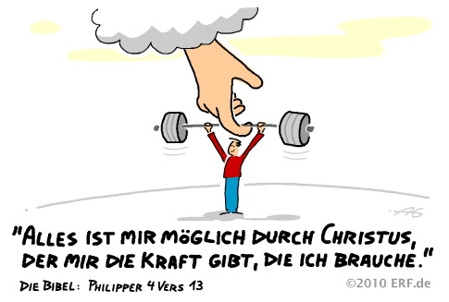
2016 – ANO 499 DA REFORMA LUTERANA
CATECISMO DE MARTIM LUTERO

A ORAÇÃO DO PAI NOSSO

Pois teu é o reino, o poder e a glória para sempre. Amém (Mt 6.13b)

"Devemos ter a certeza de que estes pedidos agradam ao Pai no céu e de que ele os atende. Pois ele mesmo nos mandou orar assim e prometeu atender-nos. Amém, amém, isto significa: sim, assim seja!"
(Martim Lutero - Catecismo Menor).
As palavras finais do Pai Nosso são uma exaltação a Deus. Proclamam um Reino, um Poder e uma Glória que são eternos. A cristandade deve testemunhar e viver neste mundo, que é passageiro, a obediência e a confiança em Deus, cujo domínio não terá fim (Dn 6.26; Lc 1.33). A tradução bíblica de Almeida põe a exaltação a Deus entre colchetes e a indica como proveniente de um texto do Antigo Testamento: Nele constam preparações para a construção de um santuário. As contribuições voluntárias são abundantes. A alegria é geral. Foi quando o idoso Rei Davi orou perante toda a congregação, iniciando com uma glorificação de Deus, dizendo: Bendito és tu, Senhor, de eternidade em eternidade. Tua, Senhor, é a grandeza, o poder, a honra, a vitória e a majestade; porque teu é tudo quanto há nos céus e na terra (1 Cr 29.10ss).
Este é um grande final para uma grande oração. Nosso Pai no céu é Todo-Poderoso. Ele pode e fará tudo o que prometeu - e ele nos prometeu muita coisa! Nós estamos completamente seguros em suas mãos. É isto o que confessamos aqui. Por outro lado, prometemos a Deus que ele vai continuar a receber nossa confiança no futuro. A ele somente seja glória, agora e na eternidade, pelo que ele tem feito, faz e continuará fazendo por nós.
Glorificar a Deus significa dedicar-lhe submissão, obediência, respeito, adoração e serviço. O servo de Cristo é permanente glorificador de Deus. Quando não houver essa fé, a oração não será autêntica, isto é, não é atribuída a Deus a verdade, de que ele é justo e misericordioso. Sem a fé, ignoramos a glória, a sabedoria, a justiça, a verdade e a misericórdia de Deus. Com a fé, manifesta-se toda a glória de Deus não somente em si mesmo, mas em nós
(Martim Lutero).

Pastor Sinodal Geraldo Graf

Meditação Publicada no Portal Luteranos
Ministros e Ministras no Sínodo Sudeste – IECLB

Encarar ou fugir?
Muitos são os motivos que nos fazem pensar em fugir dos problemas, das aflições e até mesmo da realidade a nossa volta. Mesmo crendo em Deus e confiando em sua Palavra, somos confrontados/as frequentemente com a maldade humana, com atos de injustiça, com falsidades, opressões... E por que não, conosco mesmo? Sentimos raiva, ódio, culpa, tristeza, medo.
E sem perceber acabamos guiados por estes sentimentos angustiantes, pela incompreensão das coisas, pela falta de fé, pelo esforço em vão.
Enfim, não seria melhor fugir para bem longe dos problemas, de nós mesmos e das pessoas a nossa volta? Não seria melhor viver enclausurados/as em um deserto solitário, em uma bolha de plástico, que pudesse nos isolar das emoções, dos relacionamentos incertos, das más línguas, dos ímpios aos nossos olhos, das injustiças, do pecado que tanto nos maltrata e maltrata a vida em sociedade? Ah se pudéssemos ter asas para voar o mais alto e pousar o mais distante de tudo isso, em um refúgio secreto!!
Ler o texto completo>>>

Aniversários

"Guia-me pelo caminho dos teus mandamentos, pois neles encontro a felicidade.” Salmo 119.35:
01 de agosto: Emanuelle da Rosa
02 de agosto: Pa. Neusa Tetzner
03 de agosto: P. Ernani Röpke
03 de agosto: Martin Röpke

Comunicando...

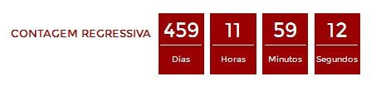
Acompanhe a contagem regressiva para os 500 anos da Reforma

Clique e veja a contagem no portal Luteranos

Ouça RádioWeb Luteranos-uai

Notícias das Comunidades e Paróquias do Sinodo Sudeste publicadas no
Portal Luteranos - Alguns destaques da última Semana:

21/08/2016 FESTA ALEMÃ: 21/08/2016
17/08/2016 Palestra - 17/08/2016
01/08/2016 CULTOS E EVENTOS EM AGOSTO 2016
28/07/2016 Meditação: Encarar ou fugir?
27/07/2016 GRUPOS CONVIDAM...
27/07/2016 Meditação: Santificado seja o teu nome.”
24/07/2016 2ª Noite do Pijama na Paróquia de Limeira/SP
22/07/2016 Luteranos Santos - Boletim Semanal Nº 108 - 160722 - Colosenses 2,6-15
22/07/2016 Capela de Cristo Luterana - Boletim Expresso - Nº 312 – 160722 - Colosenses 2,6-15
22/07/2016 Prédica: Colossenses 2.6-19

As edições do Boletim Semanal estão na página do Sínodo Sudeste no portal Luteranos. TODOS 2016
Você está recebendo este Boletim Semanal por estar cadastrado em nosso Banco de Dados.
Caso não queira mais receber este Boletim, por favor, clique aqui.
Caso desejar alterar ou incluir novo endereço de e-mail para receber este Boletim, clique aqui

